Life-space微信品牌运营
广 告 主：Life-space
所属行业：保健品行业
执行时间：2020.01.01-12.31
参选类别：移动营销类
营销背景
Life-Space是来自澳洲的益生菌领导品牌。2019年汤臣倍健携手Life-Space，正式将产品推广至中国市场。Life-Space热衷于创新，以探索奇妙的人体微生态为己任，为不同人群提供专业的益生菌产品。目前，产品覆盖婴幼儿、儿童、成人和孕妇群体。在消费群体中拥有良好口碑。
营销目标
- 在国外知名度极高的Life-Space初进中国市场，急需打造品牌口碑；
2、通过专业性的内容打造益生菌专家形象，突出澳洲品牌DNA；
3、围绕消费者教育及口碑建设，设置微信栏目板块，沟通消费者；
4、利用日常及月度活动，打造品牌口碑，扩大品牌影响力。
策略与创意
我们通过对Life-Space品牌的行业属性与现有的媒体状况分析后发现：
存在问题：
1) 微信平台由0到1运营，需要整体的运营策略；
2) 海淘产品已通过跨境电商的方式进入中国，但国内版产品曝光率仍需提高，并塑造良好口碑；
3) 品牌并未设置平台来承载消费者口碑，口碑建设迫在眉睫。
目标受众分析：
保健产品市场通过长时间的摸索，在粉丝运营上得出一套行之有效的运营逻辑。但同时粉丝长时间被市场教育，观点与关注点被固化。我们需要在运营上，用微谱的方式，突出重围。
解决方案：
微谱团队提出新媒体营销三步走策略，全方位建立有品质，有层次的运营平台。
执行过程/媒体表现
STEP 1：强内容-串联品牌内容，以高品质内容打动粉丝，形成品牌传播。
1）Life-space公众号二级菜单设置
为让整体内容更具规划化，传播更具精准力，同时集中品牌信息的传播，提升内容价值，微谱团队对Life-space的栏目进行系统设计。让传播更便捷、及时、有效。
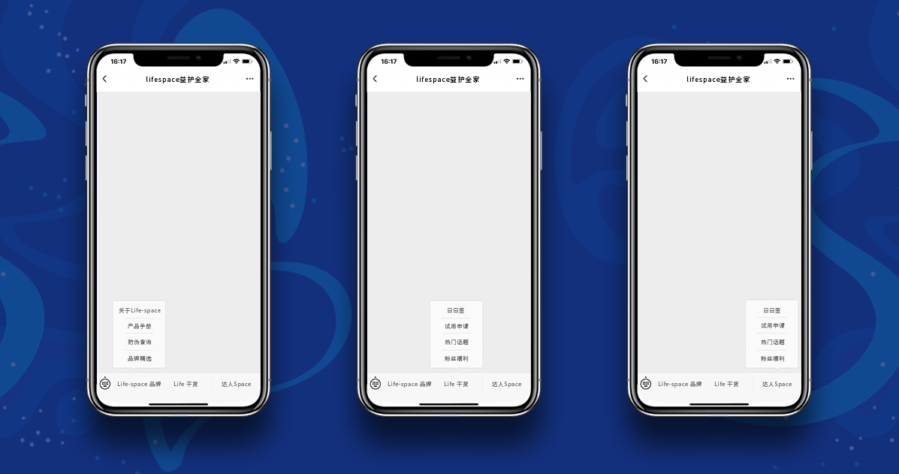
2）日常内容规划：
为形成独特的平台风格，培养粉丝的阅读习惯，加深对品牌的记忆，我们对日常内容进行了系统性规划。
Life-Space品牌：包括关于Life-Space、产品手册、防伪查询、品牌精选四个板块，承载平台品牌内容及品牌服务，把品牌常规的品宣内容、消费者服务作清晰归纳。
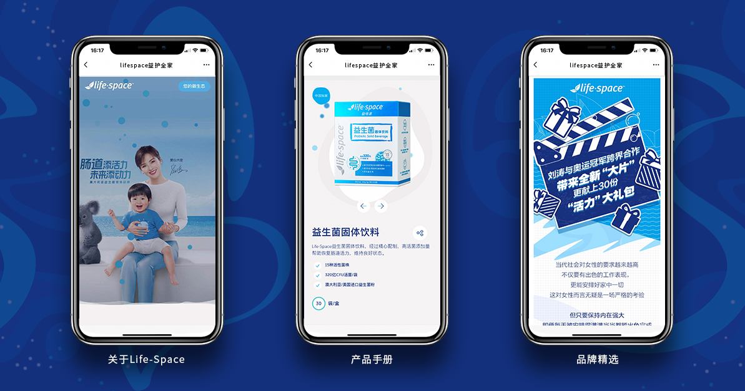
Life精选：包括专家分享、趣谈益生菌、更多精彩三个板块，承载平台干货内容，把健康干货通过漫画长图、专家稿等方式传播给消费者，打造益生菌专家形象。
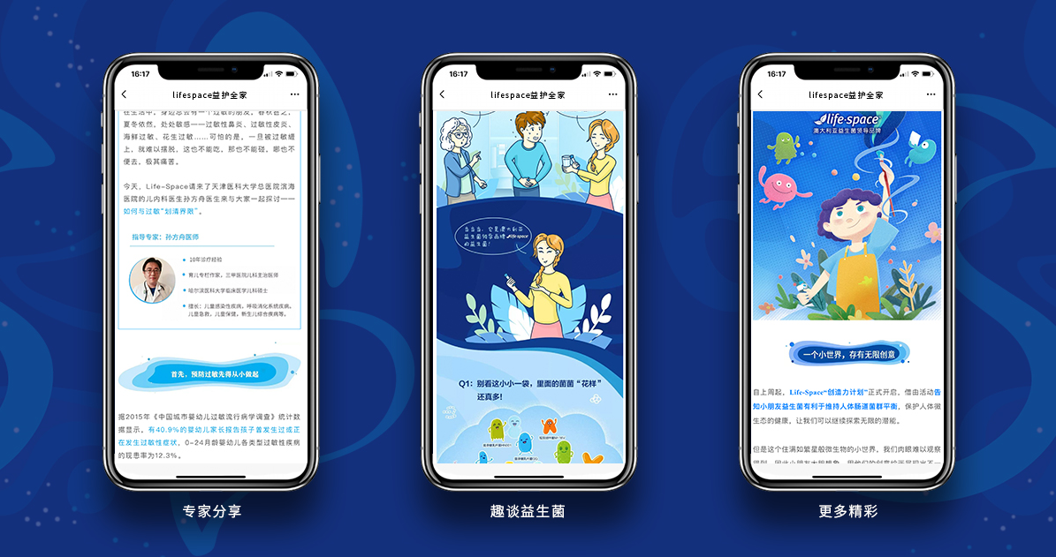
STEP 2：强机制-通过达人Space平台打造完整社群口碑机制，让粉丝产生信赖感，打破沟通障碍。
日日签：粉丝可通过日日签模块进行日常打卡，粉丝签到成功可获得社群经验，并获得Life-Space是日“鸡汤” 让粉丝获取社群福利的同时，达到粉丝裂变的目的。
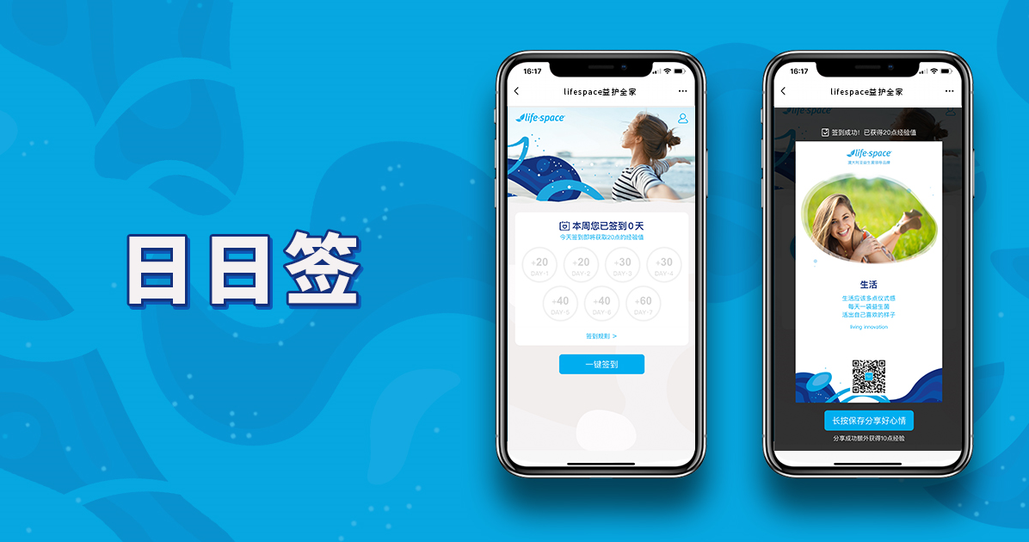
试用申请：粉丝可通过试用申请模块查看产品口碑内容，符合条件的粉丝更可在平台申请产品试样。让品牌口碑得以进行连续性的传播。
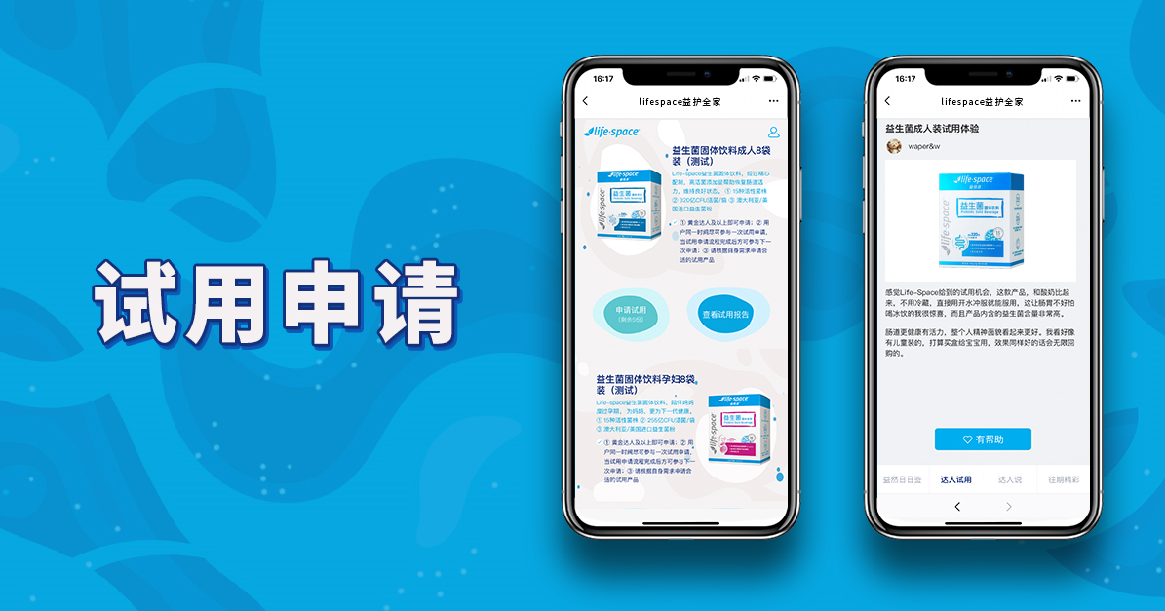
粉丝福利：粉丝福利平台承载品牌日常活动，粉丝可在平台参与小游戏互动获得当期礼品，促进粉丝活跃度。
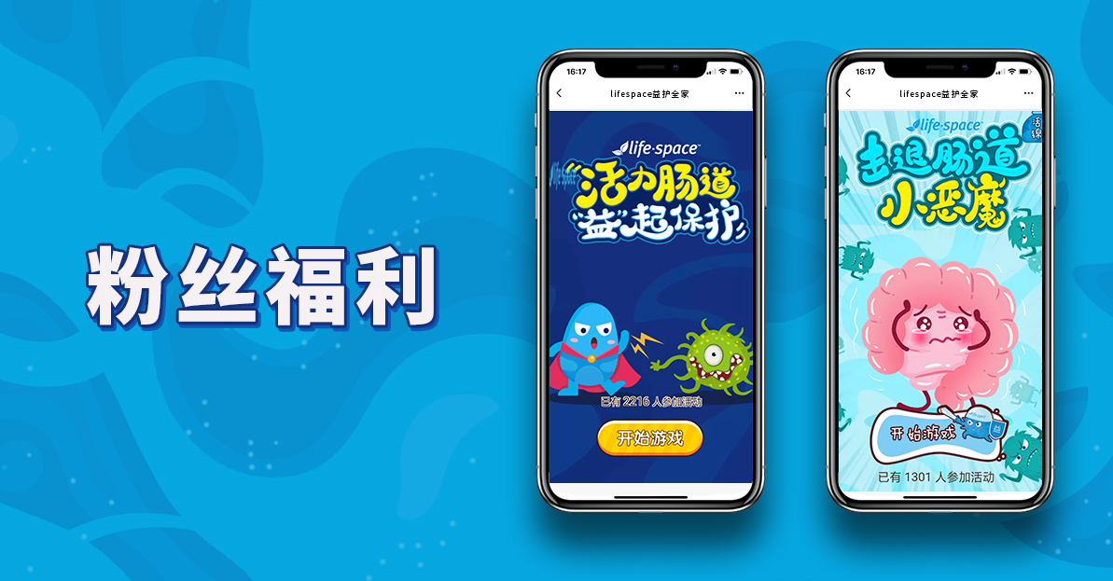
粉丝盘活：利用活动盘活粉丝，让粉丝感受品牌人格魅力。
Life-space创造力计划 《益童成长，益起创造》
营销效果与市场反馈
完成粉丝净长KPI。利用富有创意而又有利于传播裂变的活动形式，配合内外部资源，得到粉丝增长、效果口碑双丰收。

